Pflichtumtausch der Führerscheine
Bis zum 19.01.2033 müssen alle Führerscheine in der EU gegen eine neue Ausführung ausgetauscht werden, um in allen Mitgliedsstaaten Führerscheine nach gleichem Standard einzuführen und fälschungssicherer zu machen.
Reihenfolge des Umtauschs (halten Sie –auch zu Ihrem Vorteil- die Reihenfolge ein):
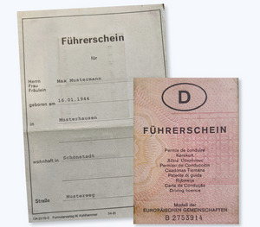 |  |  |  | 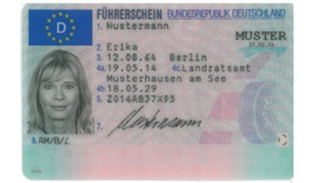
Führerscheindokumente, die bis einschließlich 31.12.1998 ausgestellt worden sind (= Papierführerschein grau/rosa) |  |  |  | Führerscheindokumente, die ab 01.01.1999 ausgestellt worden sind (= Scheckkartenführerschein)
Geburtsjahr des Führerscheininhabers | Führerscheinumtausch bis |  |  | Ausstellungsjahr des Karten-FS | Führerscheinumtausch bis
vor 1953 | 19.01.2033 | bitte warten |  | 1999 bis 2001 | 19.01.2026 | bitte warten
1953 bis 1958 | 19.01.2022 | bitte umtauschen |  | 2002 bis 2004 | 19.01.2027 | bitte warten
1959 bis 1964 | 19.01.2023 | bitte umtauschen |  | 2005 bis 2007 | 19.01.2028 | bitte warten
1965 bis 1970 | 19.01.2024 | bitte warten |  | 2008 | 19.01.2029 | bitte warten
1971 oder später | 19.01.2025 | bitte warten |  | 2009 | 19.01.2030 | bitte warten
 |  |  |  | 2010 | 19.01.2031 | bitte warten
 |  |  |  | 2011 | 19.01.2032 | bitte warten
 |  |  |  | 2012 bis 18.01.2013 | 19.01.2033 | bitte warten

!!!Das Landratsamt Bad Kissingen behält sich in Zeiten erhöhter Terminnachfrage vor, nur die aktuell geforderten Jahrgänge zu bearbeiten!!!
Ergänzende Hinweise:
- Voraussetzung ist Ihr Wohnsitz im Landkreis Bad Kissingen.
- Die Fahrerlaubnis bleibt durch den Wechsel unangetastet, eine neue Prüfung ist nicht notwendig.
- Alle neuen Führerscheine sind künftig nur noch 15 Jahre gültig
- Wer seinen Führerschein nicht umtauscht und dann mit alten Papieren kontrolliert wird, muss mit einem Verwarnungsgeld von 10 Euro rechnen.
Verfahren:
- Benötigte Unterlagen: Personalausweis oder Reisepass, biometrisches Passfoto, aktueller Führerschein (wurde der alte Führerschein nicht von der Behörde Ihres aktuellen Wohnsitzes ausgestellt, benötigen Sie eine sogenannte „Karteikartenabschrift“ der Behörde, die den Führerschein ursprünglich ausgestellt hat)
- Der neue Führerschein wird Ihnen direkt von der Bundesdruckerei nach Hause geschickt.
- Anfallende Gebühren (inkl. Versandkosten): 30,30 Euro

